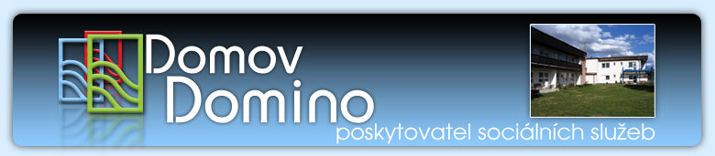Domov Domino

poskytovatel sociálních služeb

Zavidov 117, 270 35 Petrovice

IČO 71209859

Svaz zdravotně postižených Rakovník, zapsaný spolek

nábř. T. G. Masaryka 2486, 269 01 Rakovník II

IČO 47013133

**OBJEDNÁVKA č. 19/71209859/2021**

Objednávám pobyt pro 10 osob v Lázních Hokovce – Hotel Park, v termínu 11. 9. – 18. 9. 2021, s plnou penzí, v ceně 7 900 Kč/osoba včetně DPH (dle přiložené nabídky).

Na faktuře prosím rozepsat odděleně pobyt pro klienty (8 osob, 63 200 Kč) a pobyt pro doprovod

(2 osoby, 15 800 Kč). Děkuji.

Fakturační  adresa:

Domov Domino, poskytovatel sociálních služeb

se sídlem Zavidov 117

270 35 Petrovice

IČ 71209859

V Zavidově 05. 08. 2021

                                                                            ……………………………………………………………………

Mgr.  Hana Rusňáková, ředitelka

Akceptuji objednávku: č. 19/71209859/2021

Datum: 9. 8. 2021

Jméno: Pochmanová Radka

Podpis a razítko: …………………………………………………………